中一·今日动态
｜2024.9.5
-来园情况-
今天是星期四，晴。在园23人，2人请假哦。
来园的宝宝们能热情的和老师打招呼，还能绕好水杯带，放好自己的物品。
今天的点心是：酸奶、南瓜。来园的小朋友们能全部吃完喝完，不浪费哦。
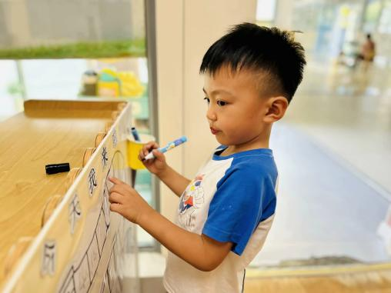 | 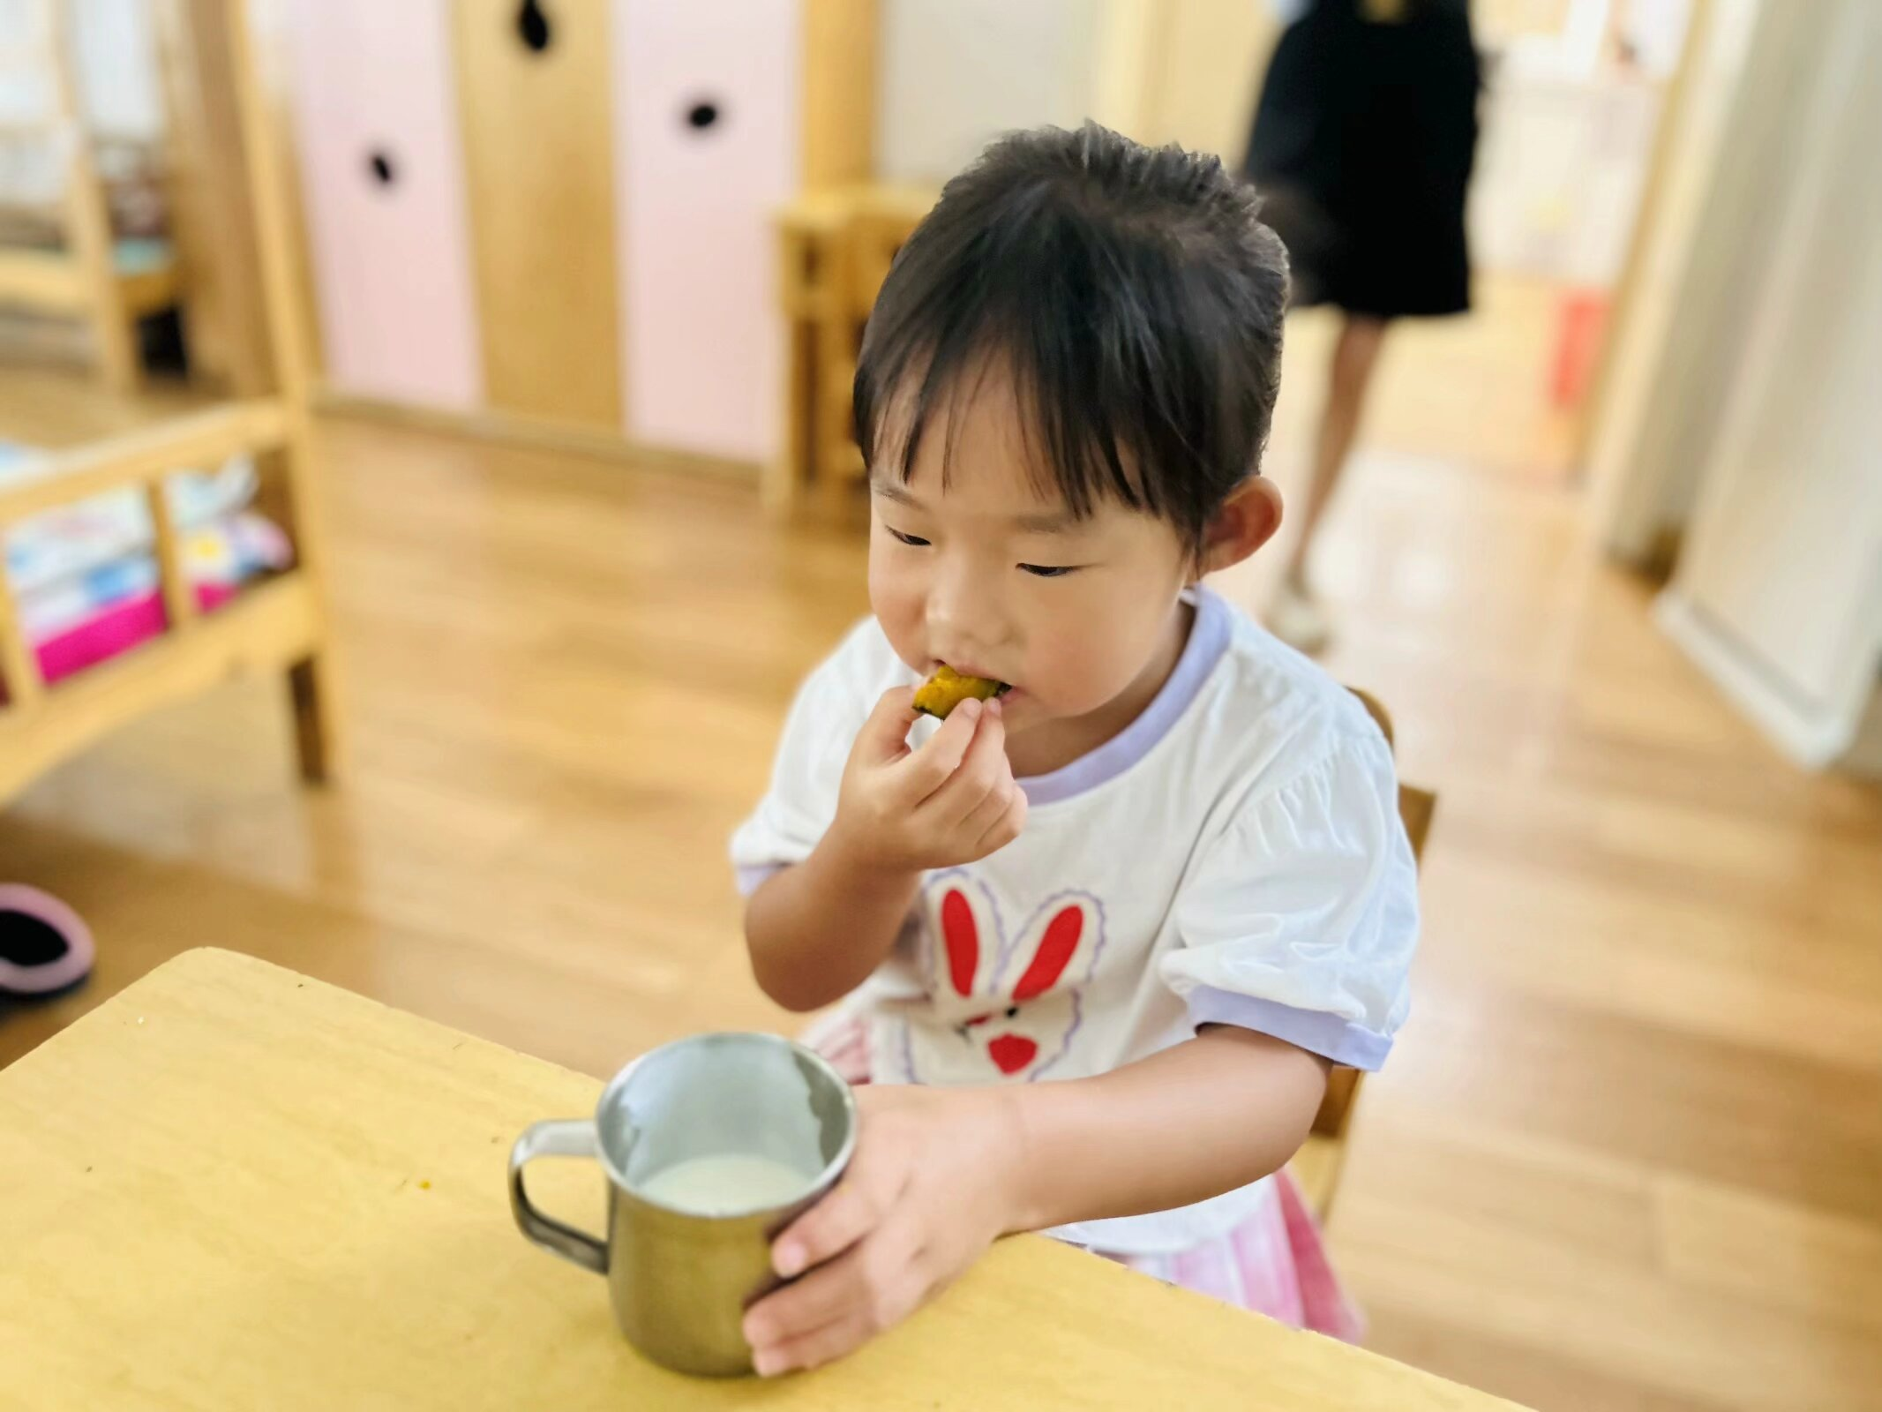 | 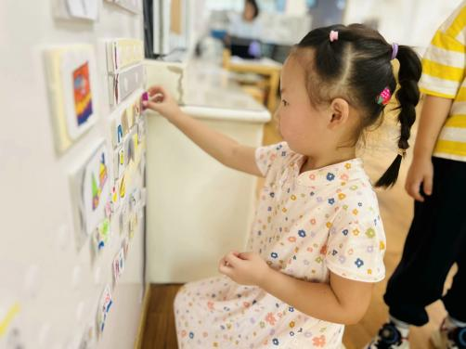
我们在小火车上进行签到，先到的小朋友要写上学号呢。 | 南瓜热乎乎的，很香甜呢，这是有营养的粗粮。 | 我们换了新的区域游戏卡片，快来选择自己喜欢的地方吧！
-区域游戏-
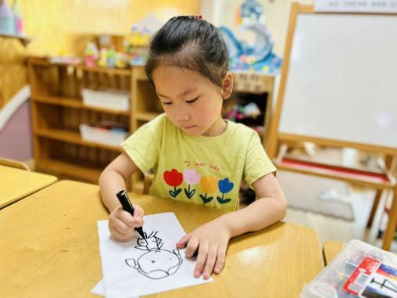 | 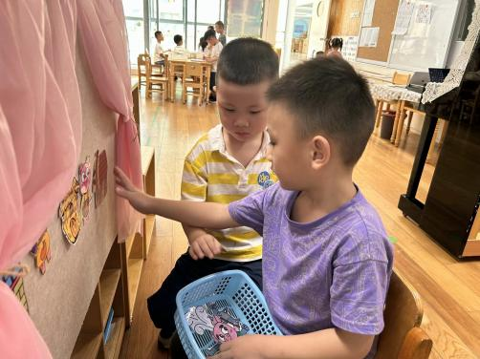 | 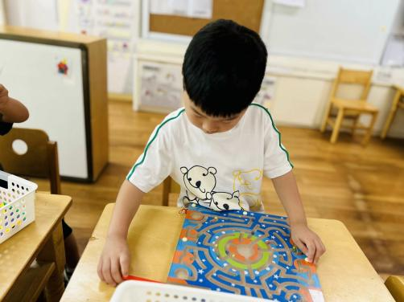
美工区：  昨天我们在延时班画了可爱的小女孩，今天艺艺就来到美工区开始画了起来，小女孩有长头发。 | 图书区：  嘉义和小逸先看了会儿书，然后来玩故事剧场了，他们一边贴图片，一边讲三只小猪的故事。 | 益智区：  力新在玩新游戏：磁力迷宫游戏，他用磁力小棒吸着小球，让小球走出迷宫。
-户外活动-
外面天气很好，我们来到了大型攀爬架，孩子们还发现幼儿园的小鸡都变胖了呢。
小朋友们累了能主动喝水休息，热了会自己擦汗，有很强的自我服务意识哦！
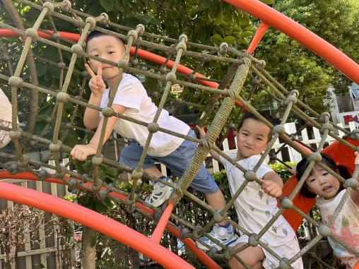 | 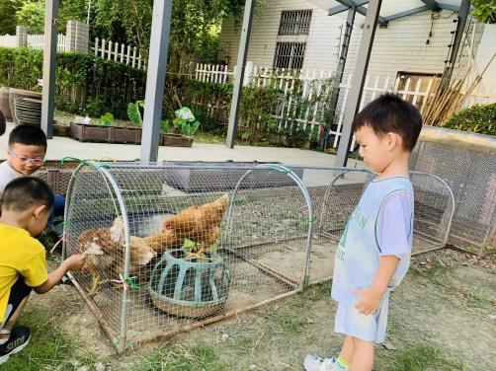 | 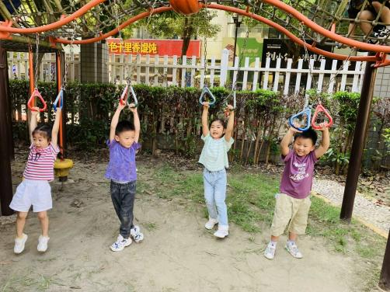
好久不玩啦！真想念攀爬架。 | 小鸡在假期里都变胖胖了。 | 我们是吊环小能手。
-集体活动-
数学：复习5以内的数量
这是一节复习数量5以内的数学活动，活动中主要通过看图点数、看点卡拍手、数物匹配的形式来引导幼儿进一步的感知5以内数量。幼儿将在正确点数并说出物品总数，和认识数字的基础上，根据总数匹配相应的数字，将数字与客观事物的数量联系起来。
小班的数学活动都是围绕感知5以内的数量开展的，因此大部分小朋友具有目测出物体的数量后直接说出总数的能力，但仍有小部分的幼儿，尤其是新入园的小朋友还需要用手指着数后才能说出总数，更有个别幼儿无法说总数，在数量的感知上会出现错误。虽然他们已经能够初步将相应数字与相应数量的物体相连接，但是仍需要不断地感知。
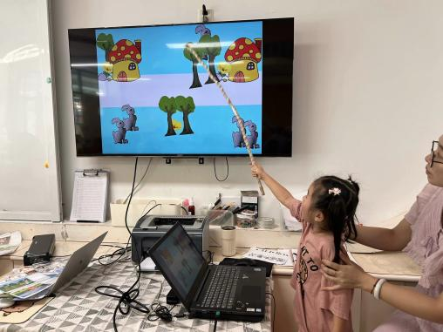 | 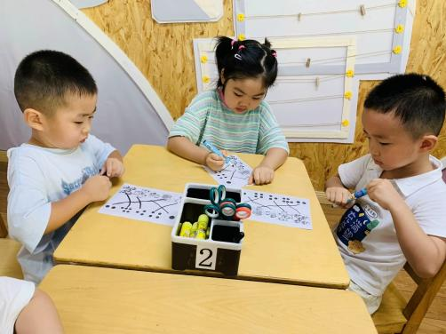 | 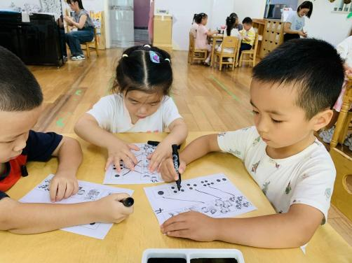
-午餐时光-
今天的午餐是：藜麦饭、五彩虾仁、油面筋大白菜、鸡毛菜山药肉丝汤。
水果是：哈密瓜、雪莲果。下午的点心是：枸杞绿豆百合汤。
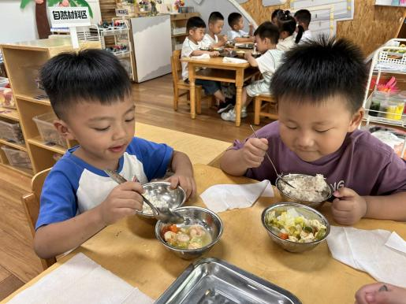 | 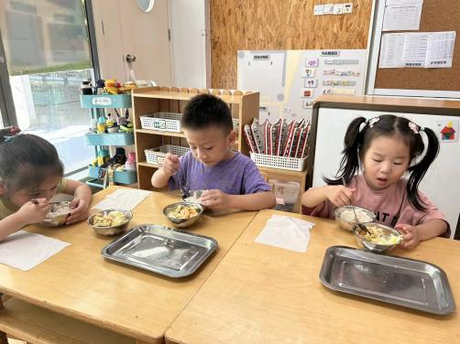 | 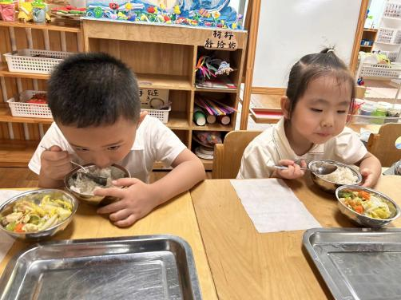
今天有虾仁，我要吃光光 | 吃饭时我们要小手扶着碗哦~ | 我们吃饭时也能坐姿端正哦！
-温馨提示-
1.最近气温较高，家长们请给孩子准备两条汗巾以备更换。
2.幼儿如需请假，请在当日16:00前在群里告知老师。
3.幼儿园服的尺码如有修改请及时告知老师。
- end -
在一起的点滴都值得记录
我们｜中一班｜在一起

